Βασικές εργασίες για τη δημιουργία μιας παρουσίασης του PowerPoint
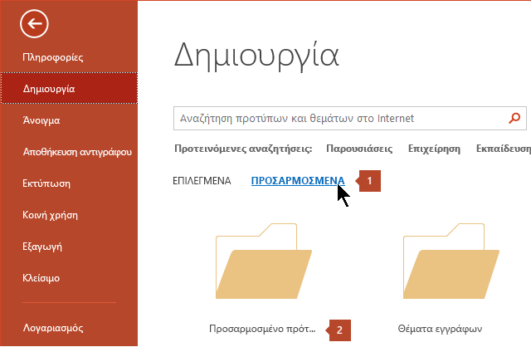
Κατά την εκκίνηση του PowerPoint 2010, ανοίγει στην προβολή που ονομάζεται "Κανονική", όπου δημιουργείτε και εργάζεστε σε διαφάνειες. Στο παράθυρο Διαφάνεια μπορείτε να εργαστείτε απευθείας σε μεμονωμένες διαφάνειες, να προσθέσετε ή να διαγράψετε διαφάνειες. Στο παράθυρο σημειώσεων, μπορείτε να πληκτρολογήσετε σημειώσεις σχετικά με την τρέχουσα διαφάνεια.
ΒΗΜΑΤΑ:
Ξεκινήστε με μια κενή παρουσίαση
Από προεπιλογή στο PowerPoint 2010 ισχύει η κενή παρουσίαση πρότυπο, που εμφανίζεται στην προηγούμενη εικόνα, για νέες παρουσιάσεις.
Για να δημιουργήσετε μια νέα παρουσίαση που βασίζεται στο πρότυπο κενής παρουσίασης, κάντε τα εξής:
- Ανοίξτε μια κενή παρουσίαση: Αρχείο >> Δημιουργία >> Κενή παρουσίαση.
- Στην κεντρική καρτέλα, κάντε κλικ για την εισαγωγή νέας διαφάνειας.
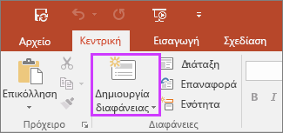

- Για να ορίσετε τον προσανατολισμό της σελίδας για όλες τις διαφάνειες της παρουσίασης σας, κάντε κλικ στην καρτέλα Σχεδίαση>> Διάταξη σελίδας και προσδιορίστε προσανατολισμό σελίδας (οριζόντιος, κατακόρυφος) και τις διαστάσεις που θέλετε.

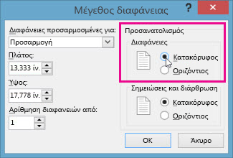

- Στην καρτέλα Προβολή, στην ομάδα Κύριες προβολές, επιλέξτε Υπόδειγμα διαφανειών.
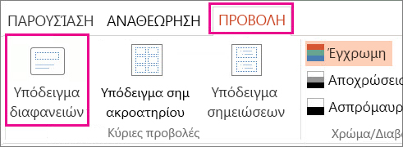
Στο παράθυρο Διαφάνεια, μπορείτε να εργαστείτε απευθείας σε μεμονωμένες διαφάνειες.
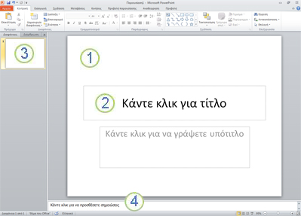
- Για να κάνετε αλλαγές στο υπόδειγμα διαφανειών ή στις διατάξεις των διαφανειών, στην καρτέλα Υπόδειγμα διαφανειών, κάντε οποιοδήποτε από τα εξής:
- Για να προσθέσετε ένα Πολύχρωμο θέμα με ειδικές γραμματοσειρές και εφέ, κάντε κλικ στην επιλογή θέματα και επιλέξτε ένα θέμα από τη συλλογή. Το θέμα είναι ένα σχέδιο διαφάνειας που περιέχει ταιριαστά χρώματα, γραμματοσειρές και ειδικά εφέ, όπως σκιές, αντανακλάσεις κ.α.
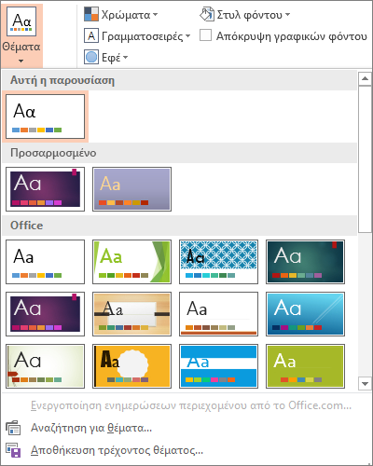
- Για να αλλάξετε το φόντο, κάντε κλικ στην επιλογή Στυλ φόντου και επιλέξτε ένα φόντο.
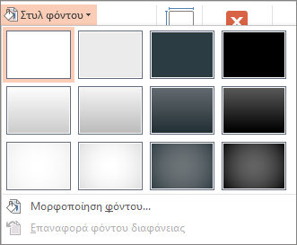
- Για να προσθέσετε ένα σύμβολο κράτησης θέσης (για να θέσετε σε κείμενο, μια εικόνα, γράφημα, βίντεο, ήχο και άλλα αντικείμενα), στο παράθυρο μικρογραφιών, επιλέξτε τη διάταξη διαφάνειας που θέλετε να περιέχει το σύμβολο κράτησης θέσης και κάντε τα εξής:
Κάντε κλικ στην επιλογή Εισαγωγή χαρακτήρα κράτησης θέσης και επιλέξτε τον τύπο του συμβόλου κράτησης θέσης που θέλετε να προσθέσετε.
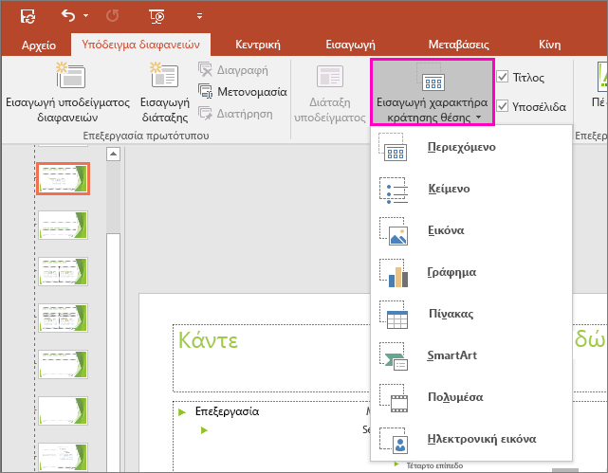
Στο υπόδειγμα διαφανειών ή στη διάταξη διαφάνειας, κάντε κλικ και σύρετε για να σχεδιάσετε το πλαίσιο κράτησης θέσης.
- Για να μετακινήσετε ένα σύμβολο κράτησης θέσης μέσα σε ένα υπόδειγμα διαφανειών ή τη διάταξη διαφάνειας, επιλέξτε το περίγραμμά και, στη συνέχεια, σύρετέ το σε μια νέα θέση.
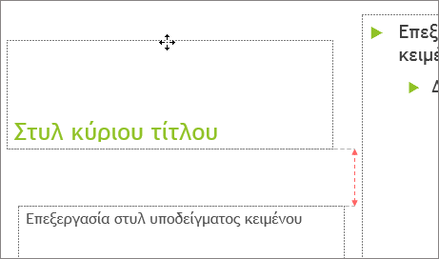
Αποθήκευση
- Στην καρτέλα " αρχείο ", κάντε κλικ στην επιλογή Αποθήκευση ως (ή Αποθήκευση αντιγράφου, εάν χρησιμοποιείτε Office 365 ).
- Στην περιοχή Αποθήκευση, κάντε κλικ στο κουμπί Αναζήτηση για να ανοίξετε το παράθυρο διαλόγου Αποθήκευση ως.
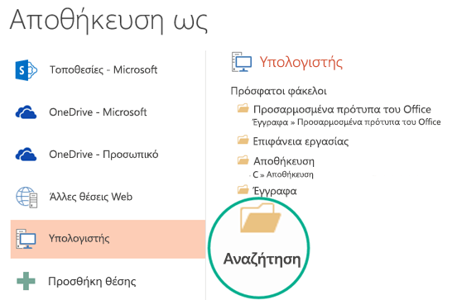
- Στο παράθυρο διαλόγου Αποθήκευση ως, στη λίστα Αποθήκευση ως τύπου, επιλέξτε Πρότυπο του PowerPoint.
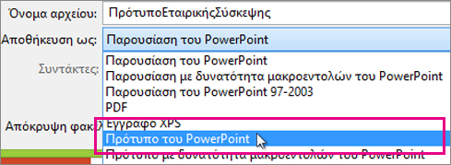
Όταν επιλέγετε τον τύπο "πρότυπο", PowerPoint αλλάζει αυτόματα τη θέση αποθήκευσης στο κατάλληλο φάκελο, στο φάκελο Προσαρμοσμένα πρότυπα του Office.
- Στο παράθυρο διαλόγου Αποθήκευση ως, στο πλαίσιο όνομα αρχείου, πληκτρολογήστε ένα όνομα για την παρουσίαση, ή μην κάνετε τίποτα, για να αποδεχθείτε το προτεινόμενο όνομα αρχείου.
- Επιλέξτε Αποθήκευση.
- Για να χρησιμοποιήσετε το πρότυπο για μια νέα παρουσίαση, κάντε κλικ στην επιλογή αρχείο >> Δημιουργία. Στη συνέχεια, κάντε κλικ στην επιλογή Προσαρμογή >> Προσαρμοσμένα πρότυπα του Office, και, στη συνέχεια, κάντε διπλό κλικ στο πρότυπο που έχετε αποθηκεύσει.

